Siostry Pasjonistki św. Pawła od Krzyża
Ul. Grabowa 16/18
08-110 SIEDLCE Polska

Nome (Imię)  Nascita (data ur)  Padre (Ojciec) | Joelle | Cognome (nazwisko)  Luogo (miejsce ur)  Madre (matka) | Amani

Foto/zdjęcie  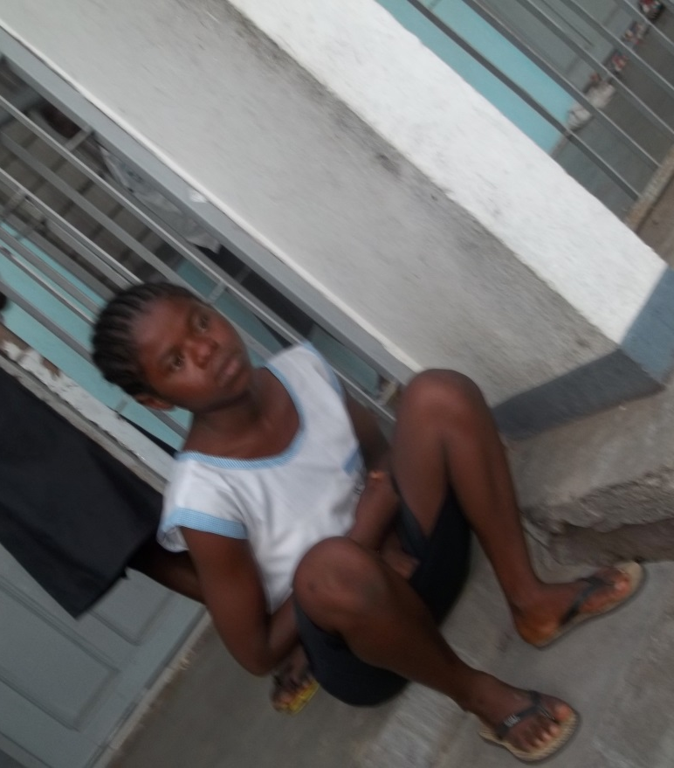 | Storia del bimbo / Historia dziecka  Joelle jest dziewczyną, która straciła oboje rodziców. Po śmierci matki, ojciec ponownie się ożenił, poczym zmarł. Zostawił dziewczynę, jej siostrę i brata ze swoją drugą żoną. Druga matka nie ma pracy, czeka na bilet, by wrócić do swojej wioski i prosi dzieci swojego męża, aby szukały dla siebie miejsca. Chłopiec i Joelle poszli na ulicę, najmłodsza natomiast pozostała z tą kobietą, nie uczy się. Joelle żyła na ulicy, gdzie miała wiele przykrych i złych doświadczeń. To dziewczyna bardzo inteligentna.
Dobroczyńca/adres)
Zespół Oświatowy im. Jana Pawła II
w Stoku Lackim
Ul. Siedlecka 135
08-110 Siedlce

Quota annuale (Kwota roczna) 123.00 zł.

